ACO Attikaablauf - Set 45 Grad, DN 70

ACO Haustechnik

Eigenschaften

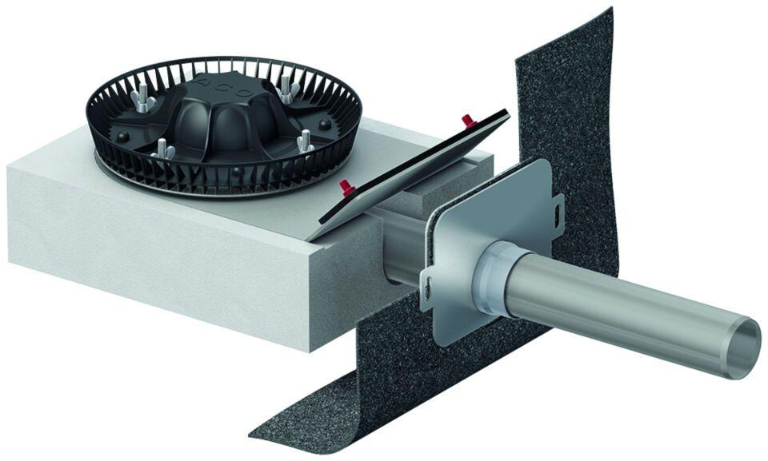

GTIN:

4002626943330

HAN:

1176.31.01